Chương VIII: SINH VẬT VÀ MÔI TRƯỜNG

BÀI 47: BẢO VỆ MÔI TRƯỜNG
Thời gian thực hiện: 02 tiết
I. MỤC TIÊU
1. Về kiến thức
- Trình bày được tác động của con người đối với môi trường qua các thời kỳ phát triển xã hội; tác động của con người làm suy thoái môi trường tự nhiên; vai trò của con người trong bảo vệ và cải tạo môi trường tự nhiên.
- Nêu được khái niệm ô nhiễm môi trường. Trình bày được sơ lược về một số nguyên nhân gây ô nhiễm môi trường và biện pháp hạn chế ô nhiễm môi trường.
- Nêu được khái niệm khái quát về biến đổi khí hậu và một số biện pháp chủ yếu nhằm thích ứng với biến đổi khí hậu.
- Trình bày được sự cần thiết phải bảo vệ động vật hoang dã có nguy cơ tuyệt chủng.
- Điều tra được hiện trạng ô nhiễm môi trường ở địa phương.
2. Về năng lực
a) Năng lực chung
- Tự chủ và tự học: Chủ động, tự tìm hiểu về bảo vệ môi trường.
- Giao tiếp và hợp tác: Hoạt động nhóm một cách hiệu quả theo đúng yêu cầu của GV trong khi thảo luận về bảo vệ môi trường, đảm bảo các thành viên trong nhóm đều được tham gia và trình bày báo cáo;
- Giải quyết vấn đề và sáng tạo: Giải quyết vấn đề kịp thời với các thành viên trong nhóm để thảo luận hiệu quả, giải quyết các vấn đề trong bài học và hoàn thành các nhiệm vụ học tập.
b) Năng lực khoa học tự nhiên
- Nhận thức khoa học tự nhiên:
+ Trình bày được tác động của con người đối với môi trường qua các thời kỳ phát triển xã hội; tác động của con người làm suy thoái môi trường tự nhiên; vai trò của con người trong bảo vệ và cải tạo môi trường tự nhiên.
+ Nêu được khái niệm ô nhiễm môi trường. Trình bày được sơ lược về một số nguyên nhân gây ô nhiễm môi trường và biện pháp hạn chế ô nhiễm môi trường.
+ Nêu được khái niệm khái quát về biến đổi khí hậu và một số biện pháp chủ yếu nhằm thích ứng với biến đổi khí hậu.
+ Trình bày được sự cần thiết phải bảo vệ động vật hoang dã có nguy cơ tuyệt chủng.
- Tìm hiểu khoa học tự nhiên: Điều tra được hiện trạng ô nhiễm môi trường ở địa phương.
- Vận dụng kiến thức, kĩ năng đã học: Vận dụng hiểu biết để bảo vệ môi trường tự nhiên.
3. Về phẩm chất
- Chăm chỉ: Tham gia tích cực trong các hoạt động học tập.
- Trung thực: Trong hoạt động, báo cáo kết quả hoạt động.
- Trách nhiệm: Sử dụng hợp lý thời gian trong các hoạt động học tập.
- Nhân sự: Tích cực trong hoạt động bảo vệ môi trường.
II. THIẾT BỊ DẠY HỌC VÀ HỌC LIỆU
- Hình ảnh tư liệu về quẩn thể.
- Máy chiếu, bảng nhóm.
- Giấy A1.
- Phiếu học tập.
PHIẾU HỌC TẬP SỐ 1
Câu hỏi 1: Thu thập thông tin thích hợp hoàn thành các nội dung còn thiếu trong sơ đồ sau:
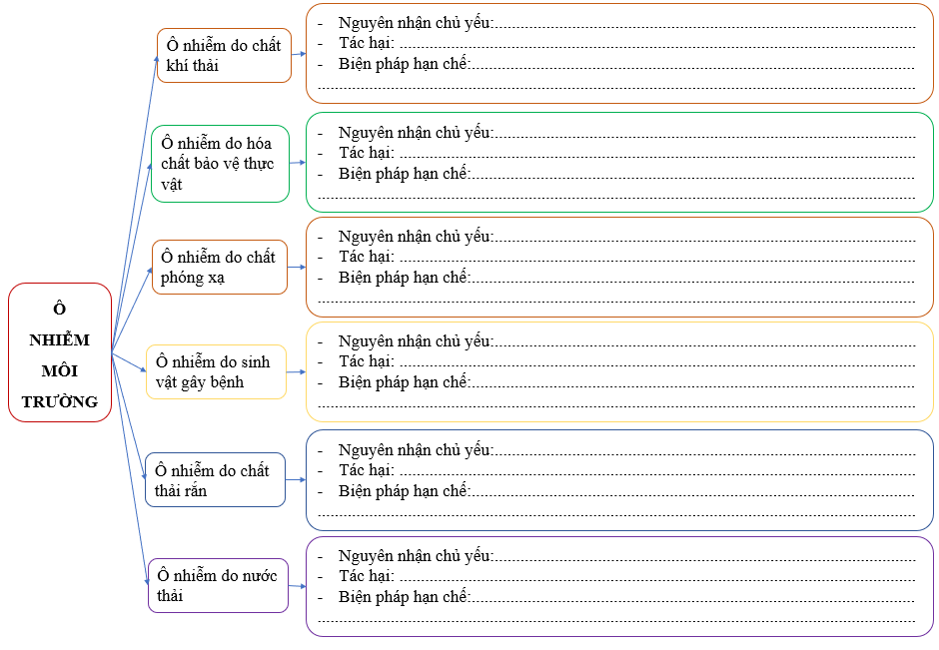
Câu 2: Những hoạt động nào tại trường học, gia đình và địa phương em có thể gây ô nhiễm môi trường?
...................................................................................................................................
...................................................................................................................................
...................................................................................................................................
- Phiếu giao nhiệm vụ chuẩn bị bài (giao bài trước 1 tuần):
PHIẾU GIAO NHIỆM VỤ
- Nhóm 1: Tìm hiểu về ô nhiễm do khí thải.
Nội dung tìm hiểu: Nguyên nhân, tác hại, biện pháp hạn chế ô nhiễm.
- Nhóm 2: Tìm hiểu về ô nhiễm do hóa chất bảo vệ thực vật
Nội dung tìm hiểu: Nguyên nhân, tác hại, biện pháp hạn chế ô nhiễm.
- Nhóm 3: Tìm hiểu về ô nhiễm do các chất phóng xạ và sinh vật gây bệnh.
Nội dung tìm hiểu: Nguyên nhân, tác hại, biện pháp hạn chế ô nhiễm.
- Nhóm 4: Tìm hiểu về ô nhiễm do chất thải rắn.
Nội dung tìm hiểu: Nguyên nhân, tác hại, biện pháp hạn chế ô nhiễm.
- Nhóm 5: Tìm hiểu về ô nhiễm do nước thải.
Nội dung tìm hiểu: Nguyên nhân, tác hại, biện pháp hạn chế ô nhiễm.
- Phiếu đánh giá sản phẩm hoạt động nhóm
STT | Tiêu chí | Mô tả tiêu chí | Điểm tối đa | Điểm đạt được
 |  |  |  | NV1 | NV2 | NV3 | NV4 | NV5
1 | Nội dung | Tính chính xác | 5
1 | Nội dung | Kết cấu logic | 5
1 | Nội dung | Nhiều thông tin hay, bổ ích | 5
2 | Hình thức | Màu sắc, sắp xếp hài hòa | 5
2 | Hình thức | Hình ảnh minh họa phù hợp | 5
3 | Báo cáo viên | Nói to, rõ ràng, tự tin | 5
3 | Báo cáo viên | Trình bày đầy đủ, lôi cuốn | 5
III. TIẾN TRÌNH DẠY HỌC
A. PHƯƠNG PHÁP VÀ KĨ THUẬT DẠY HỌC
- Dạy học theo nhóm, nhóm cặp đôi.
- Phương pháp trực quan, vấn đáp.
- Kĩ thuật phòng tranh.
- Dạy học nêu và giải quyết vấn đề thông qua câu hỏi trong SGK.
B. CÁC HOẠT ĐỘNG DẠY HỌC
1. Hoạt động 1: Khởi động
a) Mục tiêu: Gợi mở, dẫn dắt giới thiệu vấn đề bài học: Bảo vệ môi trường
b) Nội dung: GV đưa thông tin và một số hình ảnh để đặt vấn đề:
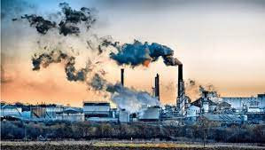 | 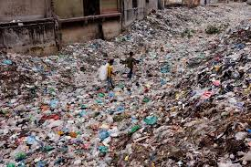
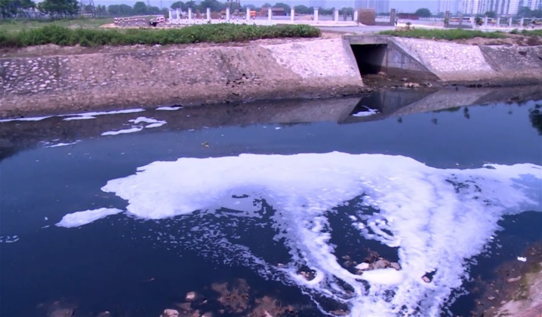 | 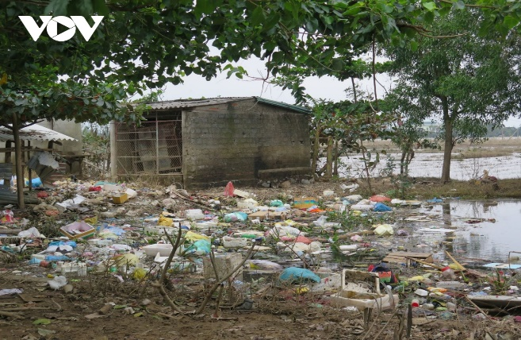

Năm 1972, lần đầu tiên liên hợp quốc tổ chức hội nghị về môi trường con người phản ánh tính cấp bách đối với một số vấn đề môi trường trên toàn cầu. Môi trường sống của con người đang bị đe dọa như thế nào? Cần có những biện pháp gì để bảo vệ môi trường?
c) Sản phẩm: Bước đầu HS nêu ý kiến bản thân
- Định hướng: Môi trường sống của con người đang bị ô nhiễm nghiêm trọng và cần có biện pháp bảo vệ.
d) Tổ chức thực hiện:
Hoạt động của GV | Hoạt động của HS
Giao nhiệm vụ:  GV chiếu một số hình ảnh về môi trường và đưa thông tin gợi mở, khuyến khích HS phát biểu suy nghĩ:  Năm 1972, lần đầu tiên liên hợp quốc tổ chức hội nghị về môi trường con người phản ánh tính cấp bách đối với một số vấn đề môi trường trên toàn cầu. Môi trường sống của con người đang bị đe dọa như thế nào? Cần có những biện pháp gì để bảo vệ môi trường? | Tiếp nhận nhiệm vụ
  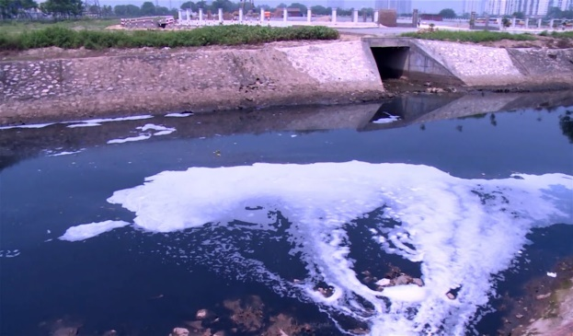 | 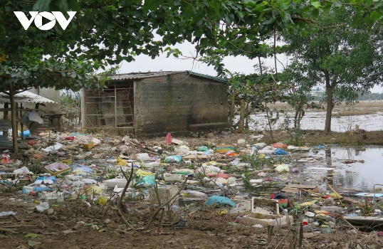
HS thực hiện nhiệm vụ  Kích lệ HS nói lên hiểu biết về vấn đề đặt ra. | HS dựa vào hiểu biết thực hiện.
Báo cáo kết quả:  Đại diện 1 số HS tham gia trả lời câu hỏi. | Đại diện 1 số HS phát biểu cảm nhận
Chốt lại và đặt vấn đề vào bài
Hoạt động 2: Hình thành kiến thức mới
Hoạt động 2.1: Tìm hiểu tác động của con người đối với môi trường qua các thời kì phát triển xã hội
- Mục tiêu: Trình bày được tác động của con người đối với môi trường qua các thời kỳ phát triển xã hội; tác động của con người làm suy thoái môi trường tự nhiên; vai trò của con người trong bảo vệ và cải tạo môi trường tự nhiên.
- Nội dung:
- Tổ chức thảo luận cặp đôi, quan sát một số tranh hình + thông tin SGK, thực hiện các yêu cầu sau:
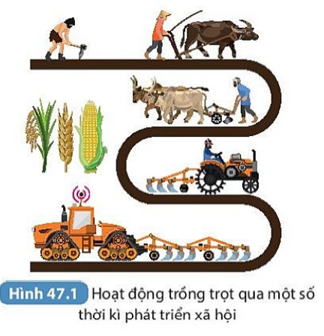 | 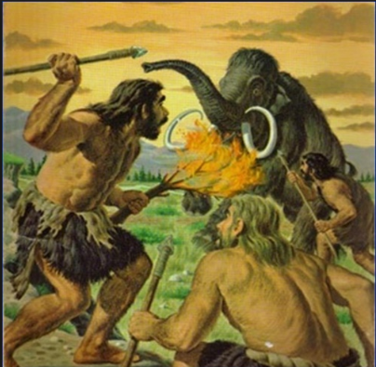
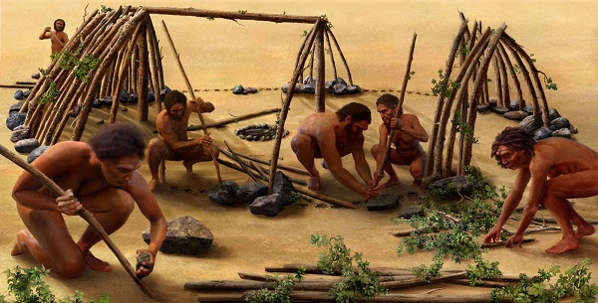 | 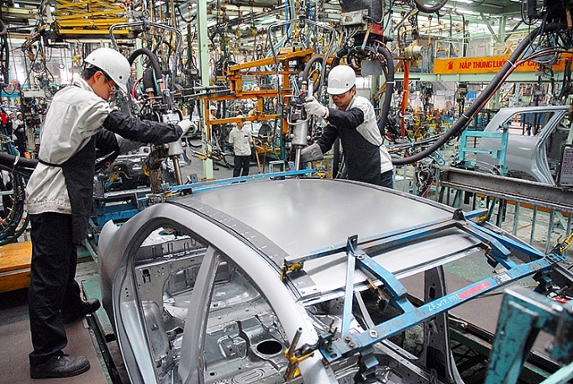
1. Trình bày tác động của hoạt động trồng trọt đến môi trường qua các thời kỳ phát triển xã hội.
2. Liệt kê một số hoạt động của con người trong các thời kỳ phát triển xã hội làm suy thoái hoặc có tác dụng bảo vệ cải tạo môi trường tự nhiên.
3. Phân tích tác động của các hoạt động dưới đây đến môi trường trong thời kỳ xã hội nông nghiệp
a) Cày, xới đất canh tác.
b) Định cư tại một khu vực nhất định.
c) Thuần hóa cây dại, thú hoang thành cây trồng, vật nuôi.
d) Xây dựng hệ thống kênh, mương... để tưới tiêu nước.
- Sản phẩm: Câu trả lời của học sinh.
Định hướng:
1. Tác động của hoạt động trồng trọt đến môi trường qua các thời kỳ phát triển xã hội
- Thời kì nguyên thủy: Con người sống hòa đồng với thiên nhiên chủ yếu là hái lượm và săn bắn.
- Thời kì xã hội nông nghiệp: Hoạt động trồng trọt và chăn nuôi ở thời kì này đã dẫn tới việc chặt phá và đốt rừng lấy đất canh tác, chăn thả gia súc và định cư. Hoạt động cày xới đất canh tác góp phần làm thay đổi đất và tầng nước mặt, dẫn tới nhiều vùng đất bị khô cằn và suy giảm độ màu mỡ.
- Thời kì xã hội công nghiệp và hậu công nghiệp: Máy móc ra đời, nền nông nghiệp cơ giới hóa tạo ra nhiều vùng trồng trọt lớn; tạo ra nhiều loại phân bón, thuốc trừ sâu, nhiều giống cây trồng và vật nuôi ra đời vừa làm giảm diện tích đất rừng nhưng cũng góp phần cải tạo một số vùng đất...
2. Một số hoạt động của con người trong các thời kỳ phát triển xã hội làm suy thoái hoặc có tác dụng bảo vệ cải tạo môi trường tự nhiên
Thời kì | Hoạt động làm suy thái môi trường | Hoạt động cải tạo, bảo vệ môi trường
Thời kì nguyên thủy | Hái lượm, săn bắt, dùng lửa gây cháy nhiều cánh rừng | Chưa có hoạt động cải tạo môi trường
Thời kì xã hội nông nghiệp | Đốt rừng lấy đất trồng trọt và hình thành các khu dân cư, chăn thả nhiều gia súc | Tạo ra nhiều giống cây trồng, vật nuôi, xây dựng hệ thống kênh mương...
Thời kì xã hội công nghiệp và hậu công nghiệp: | Chặt rừng lấy đất canh tác, xây dựng khu đô thị, khai khoáng...; khí thải, rác thải, thuốc trừ sâu...gây ô nhiễm MT | - Tạo ra nhiều giống cây trồng, vật nuôi  - Có biện pháp cải tạo và bảo vệ MT: Trồng rừng, sử dụng phân bón sinh học, sử dụng NL tái tạo..
d) Tổ chức thực hiện
Hoạt động của GV | Hoạt động của HS
Giao nhiệm vụ  - GV tổ chức thảo luận cặp đôi, quan sát một số tranh hình + thông tin SGK, thực hiện các yêu cầu sau:  1. Trình bày tác động của hoạt động trồng trọt đến môi trường qua các thời kỳ phát triển xã hội.  2. Liệt kê một số hoạt động của con người trong các thời kỳ phát triển xã hội làm suy thoái hoặc có tác dụng bảo vệ cải tạo môi trường tự nhiên.  3. Phân tích tác động của các hoạt động dưới đây đến môi trường trong thời kỳ xã hội nông nghiệp  a) Cày, xới đất canh tác.  b) Định cư tại một khu vực nhất định.  c) Thuần hóa cây dại, thú hoang thành cây trồng, vật nuôi.  d) Xây dựng hệ thống kênh, mương... để tưới tiêu nước. | HS nhận nhiệm vụ.
  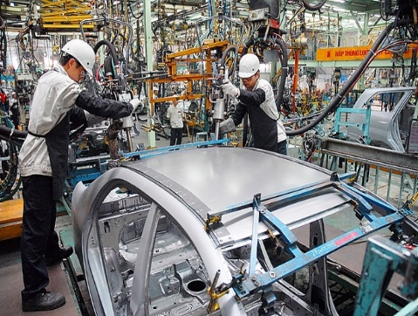
Hướng dẫn HS thực hiện nhiệm vụ  Cá nhân học sinh nghiên cứu thông tin SGK, quan sát tranh hình thực hiện nhiệm vụ. | Cá nhân HS thực hiện nhiệm vụ.
Báo cáo kết quả:  Gv mời đại diện 1 số nhóm trả lời câu hỏi, các học sinh khác nhận xét bổ sung. | Đại diện 1 số HS trình bày, các HS khác nhận xét.
Kết quả nhận định  - Xã hội loài người trải qua các thời kì phát triển xã hội: Xã hội nguyên thủy, Xã hội nông nghiệp, Xã hội công nghiệp và hậu công nghiệp.  - Qua các thời kì phát triển, con người luôn có tác động đến môi trường. | Ghi nhớ kiến thức
Hoạt động 2.2: Tìm hiểu về ô nhiễm môi trường
- Mục tiêu: Nêu được khái niệm ô nhiễm môi trường. Trình bày được sơ lược về một số nguyên nhân gây ô nhiễm môi trường và biện pháp hạn chế ô nhiễm môi trường.
- Nội dung: : GV tổ chức báo cáo kết quả tìm hiểu theo kĩ thuật phòng tranh. Học sinh hoàn thành PHT số 2.
- Sản phẩm: Câu trả lời của HS
*Gợi ý một số sản phẩm:
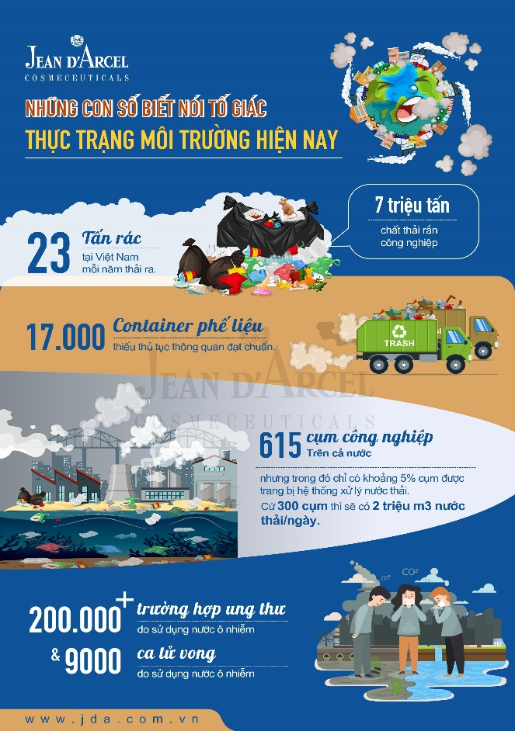 | 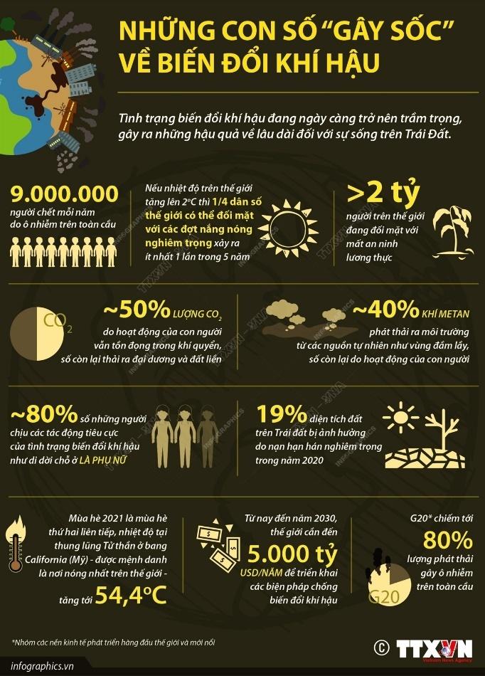
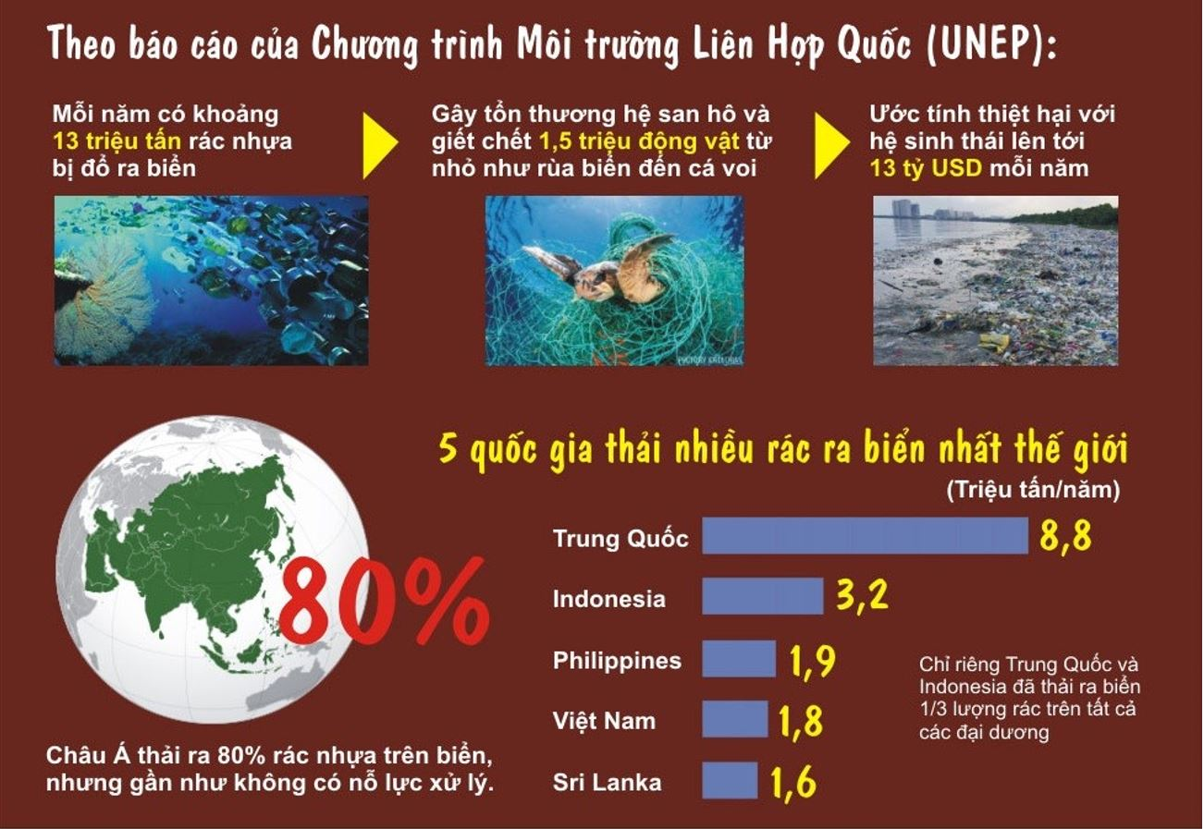
- Đáp án PHT số 1:
PHIẾU HỌC TẬP SỐ 1
Câu 1:
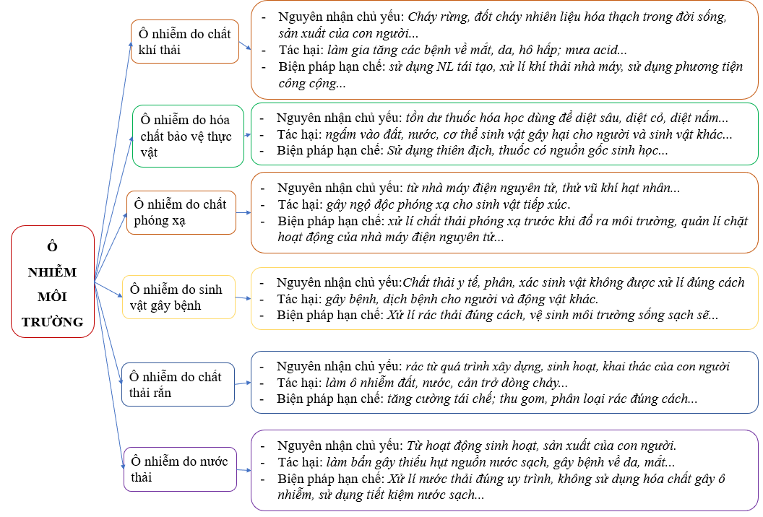
Câu 2: Hoạt động tại trường học, gia đình và địa phương em có thể gây ô nhiễm môi trường là
- Đốt cháy nhiên liệu (củi, than, dầu mỏ, dầu khí, khí đốt) trong các hoạt động giao thông vận tải, sản xuất.
- Vứt rác không đúng nơi quy định
- Sử dụng quá nhiều túi nilon.
- Sử dụng không đúng cách thuốc trừ sâu trong nông nghiệp.
d) Tổ chức thực hiện:
Hoạt động của GV | Hoạt động của HS
Giao nhiệm vụ:  - Giáo viên hình thành nhóm mới bằng cách đếm số từ 1 đến 5 tại mỗi nhóm. Các bạn có cùng số đếm nào thì về nhóm đó. Mỗi nhóm nhận một sản phẩm tìm hiểu ở nhà của các nhóm chuyên gia, chuyên gia của nhóm có sản phẩm báo cáo về sản phẩm của nhóm mình, các học sinh khác trong nhóm lắng nghe để hoàn thành PHT số 1. Sau khi hết thời gian báo cáo, các nhóm chuyển sản phẩm theo thứ tự nhóm 1 -> nhóm 2 -> nhóm 3 -> nhóm 4 -> nhóm 5, chuyên gia của các nhóm lần lượt báo cáo sản phẩm nhóm mình cho các bạn khác trong nhóm.  + Thời gian cho mỗi vòng báo cáo là: 3 phút.  + Thời gian thảo luận thống nhất kết quả chung: 5 phút. | HS nhận nhiệm vụ.
Hướng dẫn HS thực hiện nhiệm vụ: GV quan sát, hỗ trợ học sinh khi cần thiết. | Chuyên gia các nhóm trình bày báo cáo, các HS thực hiện khác lắng nghe, thảo luận, hoàn thành PHT.
Báo cáo kết quả:  - Mời đại diện các nhóm treo kết quả, nhóm trưởng đứng cạnh phiếu đáp án của nhóm, đại diện 1 nhóm trình bày, các nhóm khác kiểm tra nội dung trong phiếu nhóm mình nhận xét và bổ sung các ý còn thiếu.  - GV tổ chức cho HS đánh giá nhóm chuyện gia theo tiêu chí.  - Sau khi các nó báo cáo, đánh giá, GV đưa ra nhận xét chung về hiệu quả làm việc của các nhóm, chuẩn hóa và khắc sâu kiến thức. | - Đại diện 1 nhóm HS trình bày kết quả. Các nhóm khác đối chiếu, nhận xét, bổ sung.  - HS tham gia đánh giá.
Kết quả, nhận định  - Ô nhiễm môi trường là hiện tượng khi các tính chất vật lý, hóa học, sinh học của môi trường bị thay đổi, gây tác hại tới đời sống con người và các sinh vật khác.  - Ô nhiễm môi trường chủ yếu do hoạt động của con người gây ra như đốt cháy nhiên liệu, sử dụng thuốc bảo vệ thực vật trong nông nghiệp, thử và sản xuất các loại vũ khí hạt nhân...  - Để hạn chế ô nhiễm môi trường cần thực hiện các biện pháp như kiểm soát nguồn chất thải công nghiệp và sinh hoạt, tăng cường trồng cây xanh, bảo vệ rừng... | Ghi nhớ kiến thức
Hướng dẫn thực hành: Điều tra tình hình ô nhiễm môi trường tại địa phương  Yêu cầu:  - Điều tra về tình trạng ô nhiễm môi trường ở địa phương, nêu các biểu hiện và tìm hiểu nguyên nhân gây ra tình trạng đó rồi hoàn thành thông tin thao mẫu Bảng 47.1. Viết báo cáo thu hoạch theo hướng dẫn:  Bảng 47.1. Tình trạng ô nhiễm một số loại môi trường ở địa phương  - Dựa vào kết quả điều tra và kiến thức đã học em hãy nêu biện pháp hạn chế ô nhiễm môi trường ở địa phương và cho biết việc phân loại rác từ gia đình giúp ích gì trong việc hạn chế ô nhiễm môi trường  Gợi ý:  1.  2.  - Đề xuất một số biện pháp hạn chế tình trạng ô nhiễm môi trường: trồng và bảo vệ cây xanh, sử dụng các chất liệu thiên nhiên, sử dụng tiết kiệm điện, năng lượng, …  - Việc phân loại rác thải vừa mang lại lợi ích bảo vệ môi trường, vừa tiết kiệm được nguồn tài nguyên thiên nhiên, hơn hết chính là giảm được nguồn rác thải ra môi trường. Nếu các gia đình luôn có ý thức phân loại rác thải sẽ mang lại lợi ích lớn cho cộng đồng, góp phần bảo vệ môi trường xanh, sạch hơn. | HS thực hiện theo hướng dẫn, ngoài giờ học.
  Môi trường ô nhiễm | Biểu hiện | Nguyên nhân
  Môi trường nước | ? | ?
  Môi trường đất | ? | ?
  Môi trường không khí | ? | ?
  Môi trường ô nhiễm | Biểu hiện | Nguyên nhân
  Môi trường nước | Nước có màu lạ (màu vàng, màu đen, màu nâu đỏ,...), mùi lạ (mùi tanh hôi, thối nồng nặc, mùi thum thủm,…) và xuất hiện váng, nổi bọt khí, có nhiều sinh vật sống trong nước bị chết. | - Do rác thải, nước thải trong sinh hoạt và sản xuất  - Lũ lụt, gió bão, tuyết tan, hạn hán,…
  Môi trường đất | Đất bị khô cằn, có màu xám hoặc đỏ không đồng đều, xuất hiện những hạt sỏi có lỗ hoặc các hạt màu trắng trong đất. | - Canh tác nông nghiệp, Sản xuất công nghiệp, Đô thị hóa  - Rác thải trong sinh hoạt
  Môi trường không khí | Sự thay đổi của các thành phần trong không khí như khói, bụi, hơi và một số loại khí lạ xâm nhập vào không khí. | - Bụi, khí thải trong sinh hoạt, sản xuất, giao thông vận tải  - Núi lửa, hạn hán...
Hoạt động 2.3: Tìm hiểu về biến đổi khí hậu
- Mục tiêu: Nêu được khái niệm về biến đổi khí hậu và một số biện pháp chủ yếu như nhằm thích ứng với biến đổi khí hậu.
- Nội dung: GV tổ chức hoạt động cá nhân, trả lời câu hỏi:
- Biến đổi khí hậu là gì?
- Nêu một số hậu quả gây ra bởi biến đổi khí hậu.
- Cần có những biện pháp gì để thích ứng với biến đổi khí hậu.
c) Sản phẩm: Sản phẩm tìm hiểu của học sinh
*Gợi ý
1. Biến đổi khí hậu là những thay đổi của các yếu tố khí hậu như nhiệt độ, lượng mưa... vượt ra khỏi trạng thái trung bình đã được duy trì trong một khoảng thời gian dài thường là vài thập kỷ hoặc dài hơn.
2. Hậu quả của biến đổi khí hậu: Trái Đất nóng lên, băng tan ở 2 cực gây nước biển dâng, ngập lụt, xâm nhập mặn nhấn chìm nhiều vùng dân cư; nhiệt độ và lượng mưa thay đổi thất thường làm ảnh hưởng đến đời sống sản xuất...
3. Biện pháp chủ yếu nhằm thích ứng với biến đổi khí hậu: xây dựng hệ thống đê điều kiên cố, trồng rừng phòng hộ chắn sóng, chống xói lở ở bờ biển, bờ sống, chuyển đổi cơ cấu cây trồng và vật nuôi, xây nhà chống lũ...
d) Tổ chức thực hiện
Hoạt động của GV | Hoạt động của HS
Giao nhiệm vụ:  - GV tổ chức hoạt động cá nhân, trả lời câu hỏi:  - Biến đổi khí hậu là gì?  - Nêu một số hậu quả gây ra bởi biến đổi khí hậu.  - Cần có những biện pháp gì để thích ứng với biến đổi khí hậu. | HS nhận nhiệm vụ.
Hướng dẫn HS thực hiện nhiệm vụ  - Học sinh tham gia theo yêu cầu. | Học sinh tham gia thực hiện nhiệm vụ.
Báo cáo kết quả:  - Đại diện một số HS trả lời, các HS khác nhận xét, bổ sung.  - GV kết luận về nội dung kiến thức mà các nhóm đã đưa ra. | - Đại diện HS trình bày câu trả lời.
Kết luận, nhận định:  - Đến đổi khí hậu là những thay đổi của các yếu tố khí hậu vừa, ra khỏi trạng thái trung bình đã được duy trì trong một khoảng thời gian dài, thường là vài thập kỷ hoặc dài hơn.  - Biện pháp chủ yếu nhằm thích ứng với biến đổi khí hậu: hạn chế sử dụng nhiên liệu hóa thạch, trồng và bảo vệ rừng, kiểm soát gia tăng dân số, sử dụng năng lượng tái tạo, xây dựng hệ thống đê điều kiên cố, trồng rừng phòng hộ chắn sóng, chống xói lở ở bờ biển... | Ghi nhớ kiến thức
Hoạt động 2.4: Tìm hiểu các biện pháp bảo vệ động vật hoang dã
- Mục tiêu: Trình bày được sự cần thiết phải bảo vệ động vật hoang dã có nguy cơ tuyệt chủng.
- Nội dung: GV tổ chức thảo luận cặp đôi, trả lời các câu hỏi:
(?) Tại sao cần bảo vệ động vật hoang dã?
(?) Đề xuất biện pháp bảo vệ động vật hoang dã.
c) Sản phẩm: Sản phẩm tìm hiểu của học sinh
*Gợi ý
- Cần bảo vệ động vật hoang dã vì hiện nay có rất nhiều loài động vật hoang dã có nguy cơ bị đe dọa tuyệt chủng mà mỗi loài sinh vật đều là mắt xích trong hệ sinh thái, 1 loài bị biến mất sẽ ảnh hưởng đến toàn bộ hệ sinh thái, làm giảm đa dạng sinh học, gây mất cân bằng sinh thái.
- Để bảo vệ động vật hoang dã cũng như bảo vệ đa dạng sinh học cần:
+ Thực hiện Công ước quốc tế về buôn bán các loài hoang dã (CITES)
+ Bảo vệ và phục hồi môi trường sống của động vật: xây dựng các khu bảo tồn thiên nhiên, các vườn quốc gia...
+ Tuyên truyền nâng cao ý thức cộng đồng về bảo vệ các loài động vật hoang dã...
d) Tổ chức thực hiện
Hoạt động của GV | Hoạt động của HS
Giao nhiệm vụ:  - GV tổ chức thảo luận cặp đôi, trả lời các câu hỏi:  (?) Tại sao cần bảo vệ động vật hoang dã?  (?) Đề xuất biện pháp bảo vệ động vật hoang dã. | HS nhận nhiệm vụ.
Hướng dẫn HS thực hiện nhiệm vụ  - Học sinh tham gia theo yêu cầu. | Học sinh tham gia thực hiện nhiệm vụ.
Báo cáo kết quả:  - Đại diện một số HS trả lời, các HS khác nhận xét, bổ sung.  - GV kết luận về nội dung kiến thức mà các nhóm đã đưa ra. | - Đại diện HS trình bày câu trả lời.
Kết luận, nhận định:  - Bảo vệ động vật hoang dã trong tự nhiên là vấn đề cấp thiết và có ý nghĩa quan trọng vì bảo vệ động vật hoang dã gắn với bảo vệ đa dạng sinh học.  - Một số biện pháp bảo vệ động vật hoang dã:  + Thực hiện Công ước quốc tế về buôn bán các loài hoang dã (CITES)  + Bảo vệ và phục hồi môi trường sống của động vật: xây dựng các khu bảo tồn thiên nhiên, các vườn quốc gia...  + Tuyên truyền nâng cao ý thức cộng đồng về bảo vệ các loài động vật hoang dã... | Ghi nhớ kiến thức
Hoạt động 3: Luyện tập
- Mục tiêu: Củng cố nội dụng toàn bộ bài học.
- Nội dung: GV tổ chức trò chơi: Con số may mắn.
GV chuẩn bị các phiếu số ẩn chứa các câu hỏi liên quan đến nội dung bài học. Bật bài hát: Em yêu rừng xanh. Khi bài hát bật, HS lần lượt truyền số cho các bạn, khi bài hát dừng lại, các em nhận được các con số sẽ trả lời các câu hỏi tương ứng.
Câu 1: Theo em, trong các thời kì phát triển xã hội, thời kì nào con người tác động tới môi trường mạnh mẽ nhất?
Câu 2: Hiện tượng cháy rừng đã tác động như thế nào đến môi trường?
Câu 3: Ô nhiễm môi trường là gì?
Câu 4: Kể tên một số biện pháp giúp giảm thiểu ô nhiễm môi trường?
Câu 5: Nêu ý nghĩa của hoạt động trồng rừng, phủ xanh đất trống, đồi trọc.
Câu 6: Chúc mừng em bốc được số may mắn.
- Sản phẩm: Câu trả lời của HS
Câu 1: Trong các thười kì phát triển xã hội, thời kì xã hội công nghiệp và hậu công nghiệp con người tác động đến môi trường mạnh mẽ nhất.
Câu 2: Tác động của hiện tượng cháy rừng đến môi trường:
- Gây ô nhiễm môi trường không khí: Khói bụi, khí thải từ cháy rừng gây ô nhiễm môi trường không khí.
- Làm mất đi môi trường sống và tính mạng của nhiều loài sinh vật dẫn đến mất đa dạng sinh học.
- Làm giảm độ che phủ của rừng dẫn đến nhiều hậu quả môi trường lâu dài khác như: thoái hóa, xói mòn đất; suy giảm nguồn nước ngầm; gia tăng hiện tượng hiệu ứng nhà kính;….
Câu 3: Ô nhiễm môi trường là hiện tượng khi các tính chất vật lý, hóa học, sinh học của môi trường bị thay đổi, gây tác hại tới đời sống con người và các sinh vật khác.
Câu 4: Một số biện pháp khác giúp làm giảm thiểu ô nhiễm môi trường:
- Phục hồi rừng và trồng nhiều cây xanh.
- Hạn chế phát triển dân số quá nhanh.
- Sử dụng các vật liệu thay thế thân thiện với môi trường.
- Đi bộ hoặc sử dụng xe đạp thay thế cho xe máy, ô tô khi có thể.
- Xây dựng hệ thống xử lí chất thải chăn nuôi....
Câu 5: Hoạt động trồng rừng, phủ xanh đất trống, đồi trọc giúp tăng độ che phủ của cây xanh, từ đó mang lại nhiều lợi ích to lớn như:
- Giúp hạn chế sự gia tăng hàm lượng khí carbon dioxide trong không khí, từ đó giúp hạn chế tình trạng biến đổi khí hậu.
- Đảm bảo nguồn cung cấp thức ăn, nơi ở cho nhiều loài sinh vật, từ đó giúp bảo vệ đa dạng sinh học.
- Giúp bảo vệ các nguồn tài nguyên thiên đất, nước sạch,…
- Giúp cung cấp đủ nguyên, nhiên liệu cho quá trình sản xuất trong đời sống con người...
d) Tổ chức thực hiện
Hoạt động của GV | Hoạt động của HS
Giao nhiệm vụ:  GV tổ chức trò chơi: Con số may mắn.  GV chuẩn bị các phiếu số ẩn chứa các câu hỏi liên quan đến nội dung bài học. Bật bài hát: Em yêu rừng xanh. Khi bài hát bật, HS lần lượt truyền số cho các bạn, khi bài hát dừng lại, các em nhận được các con số sẽ trả lời các câu hỏi tương ứng.  Trả lời đúng sẽ được điểm thưởng. | HS nhận nhiệm vụ.
HS thực hiện nhiệm vụ  Quan sát và điều khiển trò chơi. | Học sinh cả lớp tham gia truyền số, các bạn bắt được số tham gia trả lời, các HS khác theo dõi, nhận xét.
Báo cáo kết quả:  - HS nhận được số báo cáo, các HS khác nhận xét.  - GV kết luận về nội dung kiến thức. | - Đại diện HS nhóm báo cáo, các HS khác nhận xét
Hoạt động 4: Vận dụng
a. Mục tiêu: Vận dụng hiểu biết về cân bằng tự nhiên, ô nhiễm môi trường vào làm bài tập thực tiễn.
b. Nội dung: Học sinh vận dụng kiến thức thực hiện nhiệm vụ:
1. Tìm hiểu những biện pháp địa phương em đã áp dụng để cải tạo môi trường tự nhiên.
2. Tìm hiểu các biện pháp thích ứng với biến đổi khí hậu ở địa phương em.
c. Sản phẩm: Sản phẩm của học sinh.
Gợi ý:
1. Một số biện pháp có thể áp dụng để cải tạo môi trường tự nhiên là:
- Tăng cường trồng và bảo vệ rừng.
- Thực hiện các biện pháp chống xói mòn, khô hạn, ngập úng và chống mặn cho đất,… đồng thời nâng cao độ màu mỡ cho đất.
- Sử dụng tiết kiệm nguồn nước; tăng cường biện pháp cải tạo các nguồn nước bị ô nhiễm;…
- Bảo vệ các loài sinh vật đặc biệt là những loài đang có nguy cơ tuyệt chủng.
- Sử dụng các loại năng lượng sạch như năng lượng mặt trời, năng lượng gió,…
- Hạn chế làm phát sinh rác thải bằng cách tiết kiệm hoặc tái sử dụng các sản phẩm,…
- Tuyên truyền nâng cao nhận thức của người dân trong việc bảo vệ và cải tạo môi trường.
2. Một số biện pháp thích ứng với biến đổi khí hậu:
- Thông tin nhanh, chính xác trong dự báo, cảnh báo bão, áp thấp nhiệt đới, mưa lớn, rét đậm, rét hại, lũ lụt và nắng nóng,…, đồng thời, đẩy mạnh các biện pháp phòng chống thiên tai nhằm giảm thiểu tối đa thiệt hại về người và của.
- Đầu tư hạ tầng thích ứng với biến đổi khí hậu: quy hoạch các khu dân cư để thích ứng với biến đổi khí hậu; nâng cấp hệ thống đê điều, các công trình thủy lợi;…
- Chuyển giao và áp dụng công nghệ trong sản xuất để thích ứng với biến đổi khí hậu: Một số giống cây trồng, vật nuôi và các quy trình sản xuất thích ứng biến đổi khí hậu đã được chuyển giao và áp dụng.
- Tuyên truyền, nâng cao nhận thức của người dân về tình hình biến đổi khí hậu.
d. Tổ chức thực hiện
Hoạt động của giáo viên | Hoạt động của học sinh
Giao nhiệm vụ: GV chiếu nhiệm vụ:  1. Tìm hiểu những biện pháp địa phương em đã áp dụng để cải tạo môi trường tự nhiên.  2. Tìm hiểu các biện pháp thích ứng với biến đổi khí hậu ở địa phương em. | Giao nhiệm vụ
Hướng dẫn thực hiện nhiệm vụ: vận dụng kiến thức và quan sát thực tế tại địa phương thực hiện nhiệm vụ. | Thực hiện nhiệm vụ
Báo cáo kết quả: Mời đại diện một số HS báo cáo. | Đại diện HS báo cáo, các HS bổ sung.

